Cher alumni,

La Direction de l’École et l’Équipe Gala des sites de Laval et de Saint-Quentin-en-Yvelines ont le plaisir de vous convier à l’édition 2023 du **Gala ESTACA** qui se déroulera le

**vendredi 3 mars 2023**

à l’Espace Mayenne, à proximité de l’ESTACA Laval.

(2, rue Joséphine BAKER, 53000 Laval, plan d’accès ci-dessous)

Événement fort de la vie de l’École, le Gala offre l’occasion unique de réunir au cours d’une soirée **tous les acteurs de l’École** :

étudiants, parents, alumnis, enseignants et partenaires industriels.

Au programme de la 96e édition :

**19h00** : Cocktail dinatoire et présentation des associations étudiantes

**21h30** : Discours et remise des prix aux associations

**23h00** : Soirée dansante et animations jusque 5h

La soirée dansante sera rythmée par des artistes de renommée internationale, et l’ensemble des services culinaires sera assuré par **Édouard Set**, traiteur **étoilé** à la hauteur de notre événement.

Vous trouverez de plus amples informations à propos du Gala sur notre page Facebook : [Gala Estaca](https://www.facebook.com/galaestaca/).

Dans la volonté de vous compter parmi nous, nous vous demandons une participation de 70€ afin d’assister à l’événement.

**Merci de confirmer au plus vite votre venue en vous inscrivant grâce au lien ci-dessous (dans la limite des places disponibles) :**

<https://my.weezevent.com/gala-estaca-2023>

Nous comptons sur votre présence à cette soirée pour créer ensemble le souvenir mémorable **d’une soirée exceptionnelle**, et vous prions de croire, Madame, Monsieur, à nos sentiments les plus dévoués.

Toute l’équipe du Gala ESTACA

Quelques bonnes raisons de venir au Gala 2023 :

Découvrir les projets étudiants

Le cocktail du Gala de l’ESTACA est le moment rêvé pour vous de venir découvrir les différents projets associatifs réalisés par les étudiants durant cette année académique 2022-2023. Qu’ils soient d’ordre technique, humanitaires, sportifs ou artistiques, tous ces projets ont pour but de réunir les étudiants autour de leurs passions communes.

Découvrir un cadre exceptionnel

Le Gala 2023 est aussi l’occasion de découvrir l’Espace Mayenne, site événementiel majeur de l’ouest de la France qui accueille tous types d’événements : de concerts à expositions, en passant par des rencontres sportives. Nous sommes certains que ce complexe inauguré en 2021 saura vous conquérir durant cette soirée.

Profiter de produits d’exception

Le service du Gala ESTACA 2023 sera assuré par le traiteur ligérien Edouard Set. Habitué aux soirées élégantes, ce traiteur fera son maximum pour que vous puissiez passer la meilleure soirée possible, sans compter le champagne Beaumont des Crayères, qui sera vous servi pendant le cocktail.

Découvrir le site de Laval

Les journées portes-ouvertes organisées sur le site de Laval le lendemain du Gala est l’occasion parfaite de (re)découvrir les lieux où évoluent les étudiants au quotidien. Ceux-ci se feront un plaisir de vous faire visiter leur école. De plus, vous aurez également l’occasion de visiter la Pépinière, où sont présentes, au quotidien, toutes les associations de l’ESTACA.

Plan d'accès à l'Espace Mayenne

2, rue Joséphine BAKER, 53000 Laval

# Venir à la soirée en train :

TGV 1h15 de Paris et 20 min de Rennes.

Ligne A CityTul : Gare SNCF Quartier Ferrié / Espace Mayenne

# Venir à la soirée en voiture :

Accès par l’autoroute A81 reliant Le Mans, Laval, Rennes, sortie 3 Laval Est ou sortie 4 Laval Ouest.

1h00 de Rennes par la nationale RN 157 et 55 min par l’autoroute A81.

1h20 du Mans par la départementale D357 et D57 et 1h00 par l’autoroute A81.

675 places de stationnement pour véhicules légers.

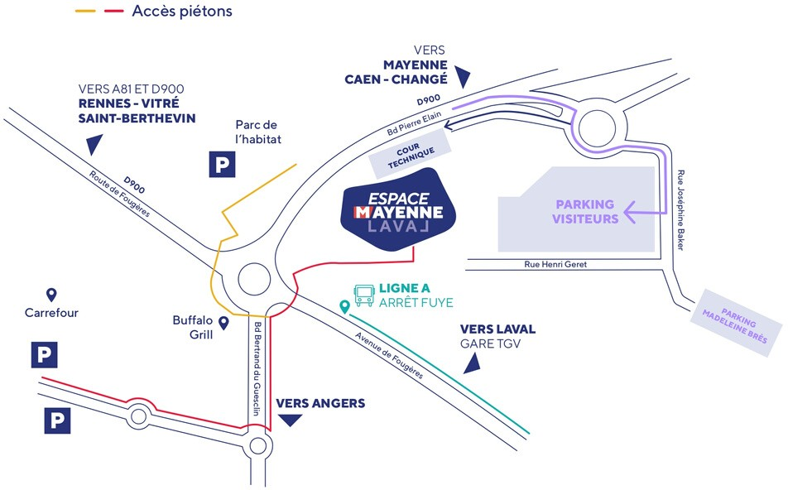

Coordonnées GPS : Latitude : 48° 4’ 56.821’’ N / Longitude : 0° 47’ 32.555’’ O